分库分表的方式
垂直分片：一个数据库中多个表格A，B，C，A存储到节点1上，B存储到节点2上，C存储到节点3上。
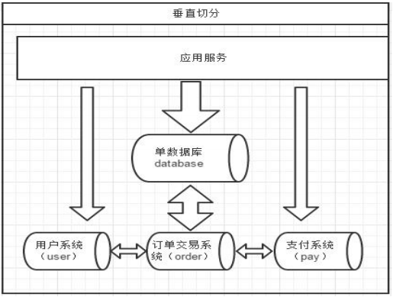

水平分片：一个表格的数据分割到多个节点上，按照行分隔。
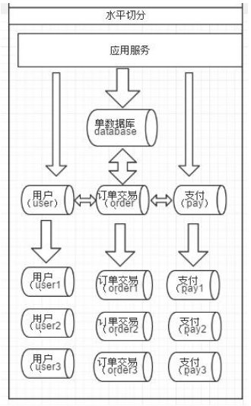

拆分规则：根据主键编号进行hash处理
